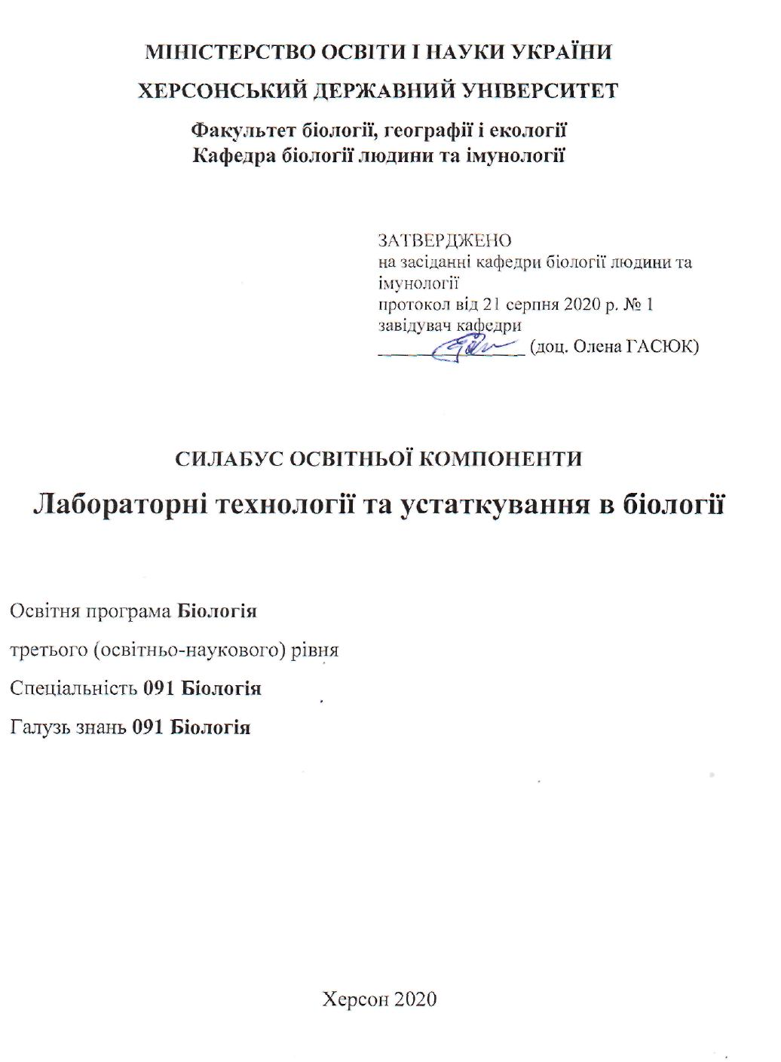

- Опис курсу
Назва освітньої компоненти | Лабораторні технології та устаткування в біології
Тип курсу | Обов’язкова компонента
Рівень вищої освіти | Третій (освітньо-науковий) рівень освіти
Кількість кредитів/годин | 5 кредитів / 150 годин
Семестр | І, ІІ, ІІІ семестр
Викладач | Олена Гасюк (Olena Hasiuk), кандидат біологічних наук, доцент  https://orcid.org/0000-0003-1055-2848
Посилання на сайт | http://surl.li/nmxf
Контактний телефон, мессенджер
E-mail викладача: | gasuk@ksu.ks.ua  ZOOM ідентифікатор 4502908984, пароль 3UMPU6
Графік консультацій | Четверг, 15:00-17:00, ауд. 713 або за призначеним часом
Методи викладання | семінари, презентації, індивідуальні завдання
Форма контролю | Залік

Анотація дисципліни: Під час вивчення дисципліни у здобувача формуються прийоми і методи застосування лабораторного обладнання та устаткування необхідного для виконання дисертаційного дослідження. В процесі оволодіння методологією наукових досліджень в біології, формується наукове мислення. Здобувач самостійно вибудовує схему власного дослідження, вчиться знаходити оптимальні методики, вчиться дискутувати та формувати власні наукові твердження на основі виявлених фактів.

2. Мета і завдання навчальної дисципліни

Мета навчальної дисципліни: оволодіння сучасними методами, формами та засобами проведення лабораторних досліджень. Формування професійних навичок та вмінь для вирішення конкретних наукових задач в умовах реального наукового дослідження, виховання потреби систематично поновлювати свої знання та творчо їх застосовувати в науково-практичній діяльності, сформувати конструктивні, організаторські, комунікативні й дослідницькі вміння науковця, необхідні для забезпечення провідних аспектів науково-дослідницької підготовки здобувача, готовності до самостійної науково-дослідної роботи.

Основними завданнями вивчення дисципліни «Лабораторні технології та устаткування в біології» є:
- знати принципи роботи основного лабораторного устаткування;
- оволодіти сучасними підходами та методами роботи на відповідному обладнанні;
- навчитися розбудовувати структурно-логічну схему власного наукового дослідження;
- мати навички для роботи із застосуванням лабораторного обладнання.

- Програмні компетентності та результати навчання
Загальні компетентності
1. Інструментальні (когнітивні, методологічні, технологічні та лінгвістичні здатності):
- Здатність до аналізу та синтезу.
- Здатність до організації та планування.
- Базові загальні знання.
- Засвоєння основ базових знань з професії.
- Навички управління інформацією ( уміння знаходити та аналізувати інформацію з різних джерел).
- Розв’язання проблем.
- Прийняття рішень.
2. Міжособистісні (навички спілкування, соціальна взаємодія та співпраця):
- Здатність до критики та самокритики.
- Взаємодія (робота в команді).
- Міжособистісні навички та вміння.
3. Системні (поєднання розуміння, сприйнятливості та знань, здатність планування змін для удосконалення систем, розроблення повних систем):
  - Здатність застосовувати знання на практиці.
  - Дослідницькі навички та уміння.
  - Здатність пристосовуватись до нових ситуацій.
  - Здатність породжувати нові ідеї (креативність).
  - Здатність працювати самостійно.
Фахові компетентності
- Здатність використовувати професійно профільовані знання в галузі біології для дослідження біологічних об’єктів, процесів і явищ;
- Здатність використовувати сучасні підходи до планування та проведення експериментального дослідження із застосуванням лабораторного устаткування;
- Здатність застосовувати сучасні науково-дослідні технології, методики та устаткування для проведення експериментальних досліджень;
- Здатність використовувати універсальні аналітичні методи, методи статистичної обробки та візуалізації експериментальних даних;
- Здатність контролювати якість проведених лабораторних досліджень та роботи лабораторного устаткування.

Програмні результати навчання:
- сформованість у аспірантів навичок та умінь проведення науково-дослідницького пошуку;
- сформовані та розвиті навички і уміння підбирати адекватні методи для досягнення мети дослідження;
- професійне зростання аспірантів, залучення їх до активної науково-дослідної діяльності як фахівців-біологів;
- розвинуті у аспірантів практичні уміння здійснювати контроль роботи приладів і персоналу;
- оволодіння аспірантами технічними вміннями, необхідними для роботи із науковим обладнанням;
- вироблення у майбутніх науковців навички самостійності у підготовці та проведенні різних форм науково-дослідної роботи та особистої відповідальності за її якість та ефективність;
- сформовані навички здійснення поточного та перспективного планування дослідницької роботи і організації виконання окресленого плану;
- Знання основних принципів роботи лабораторного устаткування та його застосування у лабораторній технології;
- Знання основних лабораторних методів, технології та устаткування. Вміння їх використовувати у дослідницькій діяльності.
- Знання форм, видів і способів контролю й аналізу результатів лабораторних досліджень та вміння їх застосовувати на практиці;

Міждисциплінарні зв’язки. Для засвоєння даного курсу здобувачем вищої освіти потрібні знання з біофізики, мікробіології, ботаніки, зоології, мікології, альгології, цитології, фізіології рослин та біохімії, молекулярної біології та теорії еволюції, тобто базових дисциплін першого (бакалаврського) рівня вищої освіти; філогенії органічного світу, знання методів культивування грибів та навичок набутих під час науково-дослідницького практикуму (базових та варіативних дисциплін другого (магістерського рівня).

- Структура курсу
Найменування показників | Характеристика навчальної дисципліни
 | денна форма здобуття освіти | заочна форма здобуття освіти
Кількість кредитів – 5 | Обов’язкова
 | Рік підготовки – 1-3-й
Змістових модулів – 4 | 1 курс: 2-й cеместр  2 курс: 3, 4-й семестр  3 курс: 5-й семестр
Загальна кількість годин – 150
Тижневих годин для денної форми навчання:  аудиторних – 2  самостійної роботи студента – 3,4 | Лекції
12 год. (2 сем.)
6 год. (3 сем.)
6 год. (4 сем.)
6 год. (5 сем.)
 | Практичні
8 год. (2 сем.)
4 год. (3 сем.)
4 год. (4 сем.)
4 год. (5 сем.)
 | Самостійна робота
40 год. (2 сем.)
20 год. (3 сем.)
20 год. (4 сем.)
20 год. (5 сем.)
 | Вид контролю:
 | Залік - 5 семестр | Залік - 5 семестр

- Технічне забезпечення/обладнання
Лабораторні приміщення факультету біології, географії і екології– ауд. 716, 715,719, 823 (практичні), 713 (консультації)

- Політика курсу
Мова викладання матеріалу, відповідей, дискусій, оцінювання тощо, як правило, державна. Про застосування англійської мови на окремих заняттях здобувачі освіти мають бути попереджені заздалегідь. Заняття можуть бути проведені у змішаній формі: аудиторні заняття або у форматі відеоконференцій (Zoom, Google Meat, Teams тощо). Для ведення конкретних занять та ініціації дискусій з окремих тем можуть бути запрошені провідні вчені України та світу.
Здобувачам, які представили документи щодо проходження подібного курсу в інших університетах переноситься та кількість кредитів, яку вони отримали в сертифікаті. Інша кількість кредитів добирається під час освоєння курсу.
Слухачі заочної форми можуть бути присутніми на заняттях, які проводяться для слухачів денної форми. Вони також можуть накопичувати бали на очних або дистанційних заняттях.
Високо цінується конструктивна участь в обговоренні. До всіх здобувачів застосовується рівне ставлення. Не допускається порушення академічної доброчесності. Викритий на будь якому прояві плагіату студент отримує нульові позиції за елемент курсу.

- Схема курсу

Схема курсу показана для денної форми.
Для заочної форми передбачено лише консультації, але накопичення балів відбувається за рахунок роботи безпосередньо з викладачем або включення до організованих занять за участю провідних вчених України та світу.

Модуль 1
Лекційний модуль (лекції, 12 годин, лекція 2 год.)

Тема 1. Менеджмент лабораторії. Відбір реагентів та видаткових матеріалів.
Тема 2. Методи та прилади для кількісного визначення.
Тема 3. Хроматографія: газова хроматографія, генератори водню, тонкошарова хроматографія, генератори чистого нітрогену, де іонізація води.
Тема 4. Терези та зважування: ультрамікротерези, аналітичні.
Тема 5. Прилади для визначення густини, чеквеєри, терези з рольгангами, прилади для калібрування піпеток, компаратор маси.
Тема 6. Загальнолаборатрне обладнання: віскозиметри, аквадистилятори, газоаналітори, диспергатори, ламінарні шафи, нагрівальні плити, лабораторний шейкер, колбонагрівачі, лабораторні мийні машини, магнітні мішалки, пікет-дозатори.

Практичний модуль (8 годин, семінари)
Тема 1. Менеджмент лабораторії. Відбір реагентів та видаткових матеріалів. Методи та прилади для кількісного визначення.
Тема 2. Хроматографія: газова хроматографія, генератори водню, тонкошарова хроматографія, генератори чистого нітрогену. Терези та зважування: ультрамікротерези, аналітичні.
Тема 3. Прилади для визначення густини, чеквеєри, терези з рольгангами, прилади для калібрування піпеток, компаратор маси.
Тема 4. Загальнолаборатрне обладнання: віскозиметри, аквадистилятори, газоаналітори, диспергатори, ламінарні шафи, нагрівальні плити, лабораторний шейкер, колбонагрівачі, лабораторні мийні машини, магнітні мішалки, пікет-дозатори.

Модуль 2
Лекційний модуль (лекції, 6 годин, лекція 2 год.)

Тема 1. Муфельні печі, сушильні шафи, робота з ламінарним боксом, витяжною шафою.
Тема 2. Манометрія. Одиниці виміру, типи приладів, точність вимірювань. Чутливість манометрів Рідинні манометри для стаціонарних тисків. Рідинні манометри для змінних тисків. П’єзоелектричні манометри. Манометри опору, ємнісні та індуктивні манометри.
Тема 3. Методика газового аналізу. Об’ємний аналіз великих проб вільного газу. Аналіз мікропроб вільного газу. Об’ємний аналіз зв’язаних газів. Об’ємне градуювання та калібрування вимірювальної частини приладу. Поглиначі.
Практичний модуль (4 годин, семінари)
Тема 1. Муфельні печі, сушильні шафи, робота з ламінарним боксом, витяжною шафою. Манометрія. Одиниці виміру, типи приладів, точність вимірювань. Чутливість манометрів Рідинні манометри для стаціонарних тисків. Рідинні манометри для змінних тисків. Пєзоелектричні манометри. Манометри опору, ємнісні та індуктивні манометри.
Тема 2. Методика газового аналізу. Об’ємний аналіз великих проб вільного газу. Аналіз мікропроб вільного газу. Об’ємний аналіз зв’язаних газів. Об’ємне градуювання та калібрування вимірювальної частини приладу. Поглиначі.
Модуль 3
Лекційний модуль (лекції, 6 годин, лекція 2 год.)

Тема 1. Камерна респірометрія. Респірометрія у відкритій камері. Замкнені камери із відновлювальним та запасом кисню. Прилади для респірометрії.
Тема 2. Електрофізіологічні прилади. Підсилювачі. Реєстратори.
Тема 3. Аналого-цифрові перетворювачі. Електрокардіографія, міографія.

Практичний модуль (4 годин, семінари)
Тема 1. Камерна респірометрія. Респірометрія у відкритій камері. Замкнені камери із відновлювальним та запасом кисню. Прилади для респірометрії. Електрофізіологічні прилади. Підсилювачі. Реєстратори.
Тема 2. Аналого-цифрові перетворювачі. Електрокардіографія, міографія.

Модуль 4
Лекційний модуль (лекції, 6 годин, лекція 2 год.)

Тема 1. Мікроелетродна техніка. Значення імпедансу тканинного провідника під час відведення потенціалів. Біполярне та уніполярне відведення.
Тема 2. Аналіз електронограм. Частотний аналіз імпульсної активності окремих клітин. Частотно-амплітудний аналіз сумарних кривих запису потенціалів.
Тема 3. Повірка приладів. Сертифікація та метрологія.

Практичний модуль (4 годин, семінари)
Тема 1. Мікроелетродна техніка. Значення імпедансу тканинного провідника під час відведення потенціалів. Біполярне та уніполярне відведення.
Тема 2. Аналіз електронограм. Частотний аналіз імпульсної активності окремих клітин. Частотно-амплітудний аналіз сумарних кривих запису потенціалів.

- Система оцінювання та вимоги: форма (метод) контрольного заходу та вимоги до оцінювання програмних результатів навчання

  - Розподіл балів
Обов’язкові види навчальної діяльності
з/п | Види навчальної діяльності | Змістовний модуль 1 | Сума балів (залік)
1 | Аудиторна робота | 100 | min 60
2 | Контрольна робота (для заочного відділення) | 100 | min 60
Вибіркові види навчальної діяльності
1 | участь у науковій, конференції | 5
2 | призове місце на олімпіаді | 10
3 | наукова стаття | 10
4 | наукова робота на конкурс | 10
5 | Активна участь у всеукраїнських або міжнародних лекціях/семінарах | 0-10
 | Всього | Максимум 10

  - Критерії оцінювання роботи здобувачів вищої освіти на семінарах

Максимальна кількість балів за семінар – 10 балів.

Оцінка  за нац. Шкалою | Критерії оцінювання програмних результатів навчання
10 | Активна дискусія. Зміг поставити три і більше проблемних запитань та виступив в обговоренні. Студент має системні, дієві здібності у навчальній діяльності, користується широким арсеналом засобів доказу своєї думки опираючись на сучасні літературні джерела; схильний до системно-наукового аналізу та прогнозування явищ; уміє ставити та розв’язувати проблеми.
9 | Активна дискусія. Зміг поставити одне проблемне запитання та виступив в обговоренні. Студент має системні, дієві здібності у навчальній діяльності, користується широким арсеналом засобів доказу своєї думки опираючись на літературні джерела; схильний до системно-наукового аналізу; уміє ставити та розв’язувати проблеми.
8 | Активна дискусія. Виступив в обговоренні. Студент має системні, дієві здібності у навчальній діяльності, користується широким арсеналом засобів доказу своєї думки опираючись на літературні джерела; схильний до системно-наукового аналізу; уміє ставити та розв’язувати проблеми.
7 | Активна дискусія. Виступив в обговоренні. Студент має системні, дієві здібності у навчальній діяльності, користується широким арсеналом засобів доказу своєї думки опираючись на літературні джерела; схильний до системно-наукового аналізу; уміє ставити проблеми.
6 | Опосередкована дискусія. Виступив у обговоренні. Використовує загальновідомі доводи у власній аргументації, здатен до самостійного опрацювання навчального матеріалу, потребує допомоги викладача для логічного ведення дискусії або формулювання питань.
5 | Опосередкована дискусія. Виступив у обговоренні. Використовує загальновідомі доводи у власній аргументації, разом із викладачем здатен до опрацювання навчального матеріалу, потребує допомоги викладача для логічного ведення дискусії або формулювання питань.
4 | Опосередкована дискусія. Виступив у обговоренні. Використовує загальновідомі доводи у власній аргументації, разом із викладачем здатен до опрацювання навчального матеріалу, потребує суттєвої допомоги викладача для логічного ведення дискусії або формулювання питань.
3 | Опосередкована дискусія. Виступив у обговоренні. Разом із викладачем здатен до опрацювання навчального матеріалу, потребує суттєвої допомоги викладача для логічного ведення дискусії або формулювання питань.
1-2 | Невдала дискусія. Намагався сформулювати питання або виступити в дискусії.
0 | Без дискусії. Не брав участі у дискусії.

9.2. Критерії оцінювання знань здобувачів вищої освіти на контрольних роботах (письмово для заочного відділення)

Для заочного відділення передбачені лише консультації замість аудиторної роботи. Замість семінарів, здобувачі заочної форми навчання можуть написати письмові контрольну роботи за темами семінарів.

Оцінка  за нац. Шкалою | Критерії оцінювання програмних результатів навчання
10 | Зміг знайти та поставити три і більше проблемних запитання і показати шляхи їх вирішення. Здобувач має системні, дієві здібності у навчальній діяльності, користується широким арсеналом засобів доказу своєї думки опираючись на сучасні літературні джерела; схильний до системно-наукового аналізу та прогнозування явищ; уміє ставити та розв’язувати проблеми.
9 | Вміє обговорювати (текстово) отриману наукову інформацію. Використовує загальновідомі доводи у власній аргументації, здатен до самостійного опрацювання навчального матеріалу, не притримується логічного ведення дискусії (текстово) або питання що обговорюються поверхневі.
8 | Вміє обговорювати (текстово) отриману наукову інформацію. Використовує загальновідомі доводи у власній аргументації, здатен до самостійного опрацювання навчального матеріалу, не притримується логічного ведення дискусії (текстово) і не ставить проблемних питань.
7 | Поверхнево обговорює (текстово) отриману наукову інформацію. Використовує загальновідомі доводи у власній аргументації, здатен до самостійного опрацювання навчального матеріалу, не притримується логічного ведення дискусії (текстово) і не ставить проблемних питань.
6 | Поверхнево обговорює (текстово) отриману наукову інформацію. Використовує загальновідомі доводи у власній аргументації, елементи самостійного опрацювання навчального матеріалу, не притримується логічного ведення дискусії (текстово) і не ставить проблемних питань.
5 | Намагався сформулювати питання, висвітлити отримані факти але без власної позиції на отриману наукову інформацію.
4 | В тексті присутні ключові слова з отриманої наукової інформації.
3 | В тексті відсутні ключові слова з отриманої наукової інформації.
2 | Текст не містить наукової інформації.
1 | Брав участь у контрольному заході. Тескт відсутній.
0 | Не брав участі у контрольному заході.

10. Список рекомендованих джерел

Agapin, J. S. (2020). Laboratory Manual For General Chemistry 1. Available at SSRN 3666182.
Backman, V., Wax, A., & Zhang, H. F. (2018). A Laboratory Manual in Biophotonics. CRC Press.
Baunthiyal, M., Ravi, I., & Saxena, J. (2019). Comprehensive Laboratory Manual of Life Sciences. Scientific Publishers.
Below, M. A. L. immunochemical techniques laboratory manual.
Creager, A. N. (2020). Recipes for recombining DNA: A history of Molecular Cloning: A Laboratory Manual. BJHS Themes, 5, 225-243.
Da Silva, N., Taniwaki, M. H., Junqueira, V. C., Silveira, N., Okazaki, M. M., & Gomes, R. A. R. (2018). Microbiological examination methods of food and water: a laboratory manual. CRC Press.
Haff, G. G., & Dumke, C. (2019). Laboratory Manual for Exercise Physiology, 2E. Human Kinetics.
Hasan, N. A. Laboratory Manual of Basic Molecular Biology Techniques.
Kahn, S. E., Astles, J. R., Lo, S. F., & Bennett, M. J. (2013). The agree II instrument is helpful for creation of national Academy of clinical biochemistry laboratory medicine practice guidelines. Clinical chemistry, 59(2), 446-447.
Langman, L. J., Jannetto, P. J., Hammett-Stabler, C. A., Clark, W. A., McMillin, G. A., Kassed, C. A., ... & Huestis, M. A. LABORATORY MEDICINE PRACTICE GUIDELINES.
National Research Council (US) Committee on Prudent Practices in the Laboratory. (2011). Working with Laboratory Equipment. In Prudent Practices in the Laboratory: Handling and Management of Chemical Hazards: Updated Version. National Academies Press (US). (https://www.nap.edu/read/4911/chapter/8)
Nega, D. T., Homa, M. G., Debele, T. T., & Gebeyehu, E. A. (2017). General Physics Laboratory Manual.
Wheeler, B. (2021). Practical forensic microscopy: a laboratory manual. John Wiley & Sons.
World Health Organization. (2011). Guidance for countries on the specifications for managing TB laboratory equipment and supplies (No. WHO/HTM/TB/2011.19). World Health Organization. (https://www.who.int/tb/publications/tb-labsupplies-guidance/en/)

